**문제 3-0**

코드

|  |
| --- |
| #!/bin/sh  echo hello world |

결과화면 스크린샷

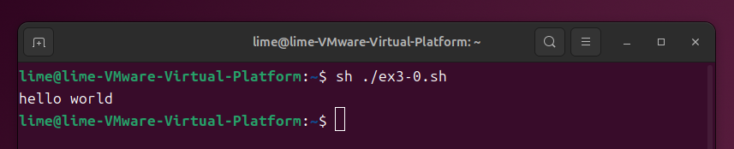

**문제 3-1**

코드

|  |
| --- |
| #!/bin/sh  for i in `seq 1 $1`;  do  echo "hello world"  done |

결과화면 스크린샷

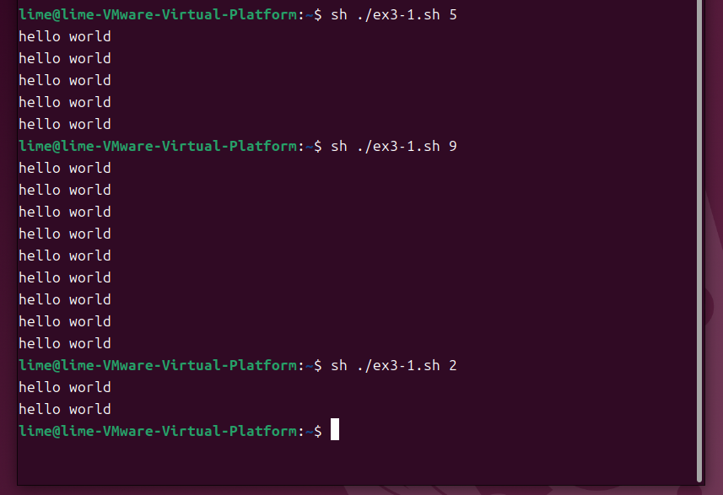

**문제 3-2**

코드

|  |
| --- |
| #!/bin/bash  case $2 in  '+') output=`expr $1 + $3`;;  '-') output=`expr $1 - $3`;;  esac  echo $output |

결과화면 스크린샷

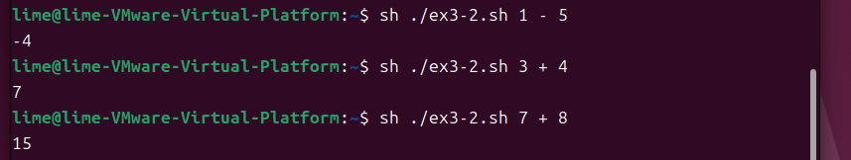

**문제 3-3**

코드

|  |
| --- |
| #!/bin/bash  # 계산 후 정수형으로 변환  bmi=$(echo "scale=2; $2 / (($1 / 100) * ($1 / 100)) * 10" | bc)  bmi=$(printf "%.0f" "$bmi")  if [ $bmi -lt 185 ]; then  echo "low weight"  elif [ $bmi -lt 230 ]; then  echo "standard weight"  else  echo "over weight"  fi |

결과화면 스크린샷

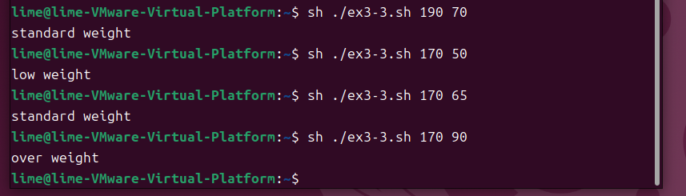

**문제 3-4**

코드

|  |
| --- |
| #!/bin/bash  echo "Is Linux funny? (Yes / No) : "  read ans  case $ans in  [Yy]| [Yy][Ee][Ss] )  echo "Yes"  ;;  [Nn]| [Nn][Oo] )  echo "No"  ;;  * )  echo "Input Yes or NO"  ;;  esac |

결과화면 스크린샷

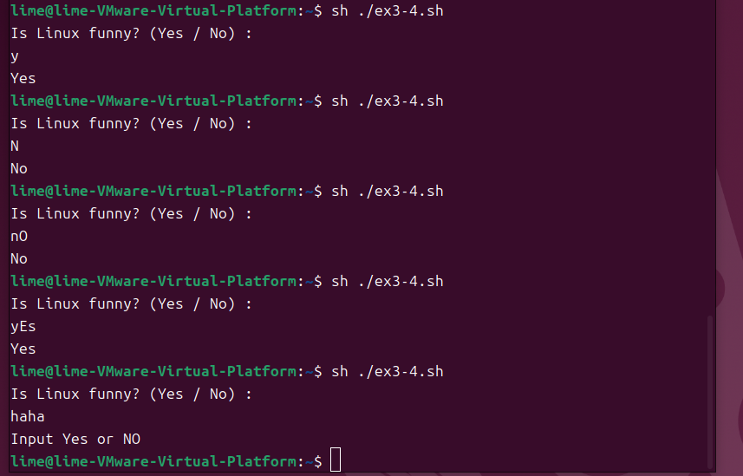

**문제 3-5**

코드

|  |
| --- |
| #!/bin/bash  echo "프로그램을 시작합니다."  list_files() {  echo "함수 안으로 들어왔습니다."  local input=$1  if [ -n "$input" ]; then  ls "$input"  else  ls  fi  }  list_files "$1"  echo "프로그램을 종료합니다." |

결과화면 스크린샷

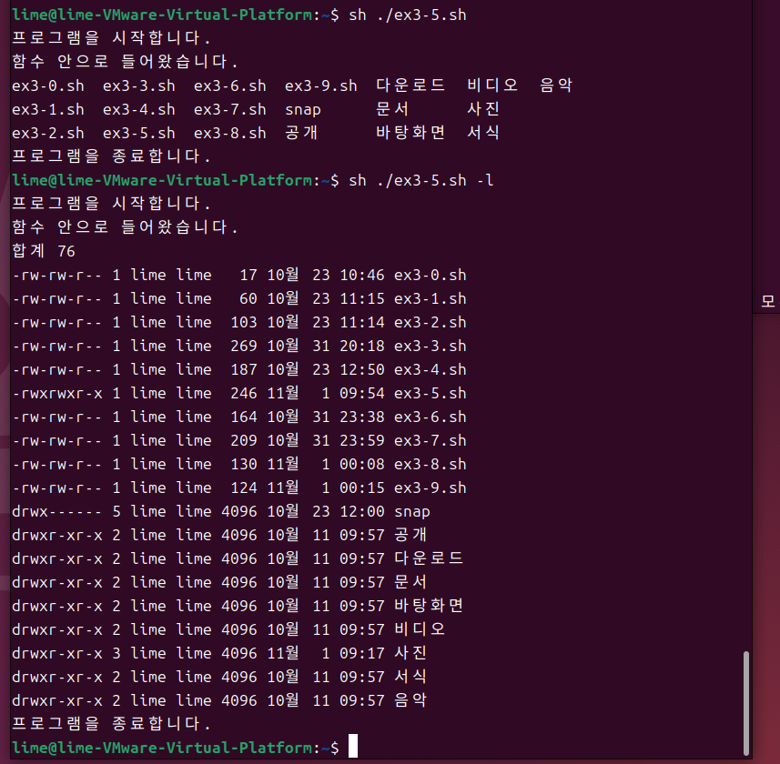

**문제 3-6**

코드

|  |
| --- |
| #!/bin/bash  # file_name=$1  if [ -d "./$1" ]; then  echo ""  else  mkdir -p "./$1"  fi  for i in 0 1 2 3 4  do  touch "./$1/file$i.txt"  done  tar -cvf ./$1/$1.tar ./files/*.txt  cd "./$1"  cd ..  mkdir -p "./new_folder"  tar -xvf ./$1/$1.tar -C "new_folder" |

결과화면 스크린샷

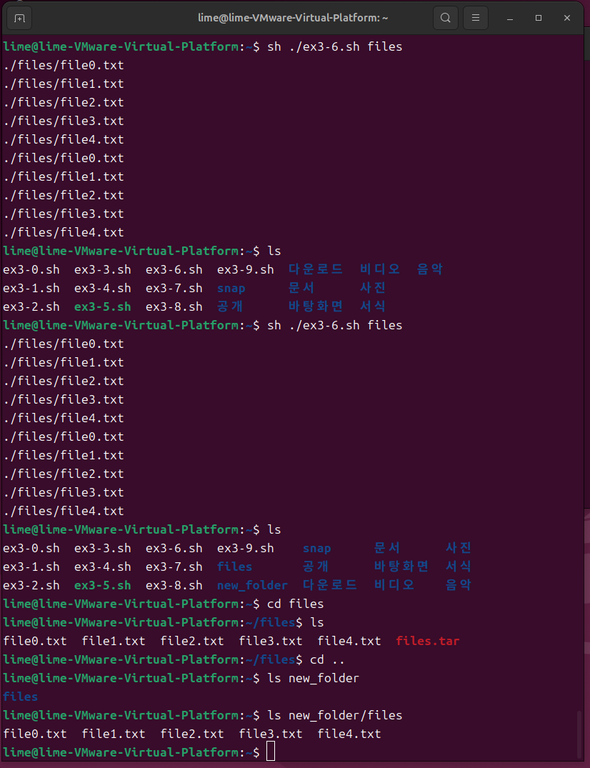

**문제 3-7**

코드

|  |
| --- |
| #!/bin/bash  # file_name=$1  if [ -d "./$1" ]; then  echo ""  else  mkdir -p "./$1"  fi  for i in 0 1 2 3 4  do  touch "./$1/file$i.txt"  mkdir -p "./$1/file$i"  ln -s "./$1/file$i.txt" $1/file$i/file$i.txt  done |

결과화면 스크린샷

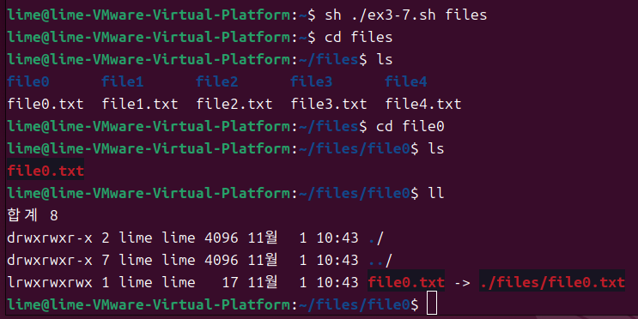

**문제 3-8**

코드

|  |
| --- |
| #!/bin/bash  if [ -f "DB.txt" ]; then  echo ""  else  touch "./DB.txt"  echo "--My Friends--" >> DB.txt  fi  echo "$1 $2" >> DB.txt |

결과화면 스크린샷

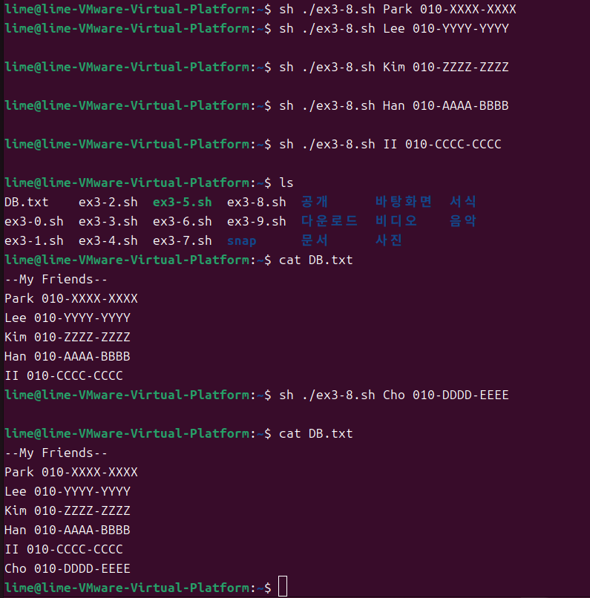

**문제 3-9**

코드

|  |
| --- |
| #!/bin/bash  if [ -f "DB.txt" ]; then  grep "$1" "DB.txt"  else  echo "단어 \"$1\"이(가) 존재하지 않습니다."  fi |

결과화면 스크린샷

